школьная газета
МОУ СОШ № 1


Щит и меч
Февраль 2011

Девиз: «Со щитом или на щите».
23 февраля - День защитника
Поздравляем!
Февраль - самый суровый месяц года! Может быть, именно поэтому самый большой и суровый мужской праздник появился в феврале?! Охраняя нашу Родину, вы охраняете нас - всех тех, кто нуждается в вашей силе и поддержке.
Поздравляем вас -будущие солдаты! Мы вас любим!
Девочки 1 школы.
***
Мы славим тех, кто не плакал
От боли своей,
Но слез не скрывал
На могилах друзей,
Тех, кто мужчиной был
Не на словах,
Труса не праздновал,
Сидя в кустах,
Тех лучших
Сынов человечества,
Тех, кто на страже
Отечества!
***
Мы чтим сынов отечества ,
Что славу флага умножают
И в сложный и опасный век
Наш мирный сон надежно
охраняют.

Семеника Виктория, ученица 8 класса.

отечества!
Со щитом или на щите.
Великие воины были во все времена. И каждого из них родила женщина-мать. Каждая мать хочет гордиться своим ребёнком.
Ещё древнегреческий историк Плутарх, в своём произведении «Изречения лакедемонянок», сообщает о том, как спартанка Горго, провожая сына на битву с врагами, протянула ему щит и сказала: «С ним или на нем».. Иными словами, спартанка Горго пожелала сыну или победить, или погибнуть (по обычаю, убитых обычно выносили с поля боя на их щитах). Плен, бегство для своего сына-спартанца она не допускала.

История праздника.
История праздника 23 февраля начинается с 1922 года, когда Троцкий подписал документ Реввоенсовета. Официальные бумаги гласят, что в этот день в 1918 году правительство, состоящее из рабочих и крестьян, приняло решение о создании армии, необходимой для защиты от наседающих врагов. Первоначально день этот назывался в честь Красной армии. С 1949 года праздник официально носил название "День Советской Армии и Военно-Морского флота". Так было до 1993 года, когда после развала СССР каждая страна постсоветского пространства внесла свои коррективы в формулировку. Так в России законом 1995 года 23 февраля переименовано в День защитника Отечества.
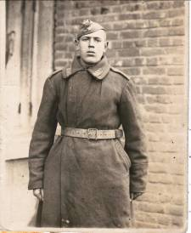
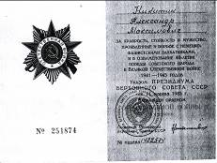
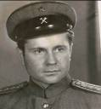
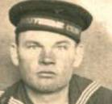
ммм
Страницы, опалённые войной.
Мой дедушка, Никитин Александр Максимович, родился в Тюменской области, Омутинского района, 20 июня 1926 года. В июне 1944 году ему исполнилось 18 лет. В 18 лет Александра Максимовича призвали в армию. Отслужив 1 год в армии, Александра Максимовича отправили на фронт бойцом Красной армии, так как в июле 1945 года, началась война с японцами в Монжурии и продолжалась войны до августа месяца 1945 года. За то время, когда Красная армия вела войну с японцами, боец Никитин Александр Максимович был тяжело ранен и отправлен в госпиталь. После ранения, приехал к родственникам в Урушу, в 1951 году он женился и жил в Уруше. Умер 31 января 1997года .О жизни деда рассказала мне моя мама. Мне он
знаком лишь по фотографиям, которые бережно хранятся в нашей семье. «Честь и слава храбрым воинам!» За несколько дней наступления Красная армия разгромила империалистическую Японию, которая капитулировала, а ее войска сдались в плен. Сталин высоко оценил победу и вручил грамоту 23.08.1945 года, как участнику этих боев, Никитину Александру Максимовичу.
Последующие награды Никитину Александру Максимовичу были вручены:
«30 лет Советской армии 2 ноября», «50 лет вооруженных сил СССР» от имени Президиума Верховного Совета СССР медаль вручена 8 августа 1969 года;
30 лет победы в Великой Отечественной войне 1941-1945 год;
в соответствии с Указом Президиума Верховного Совета СССР от 25 апреля 1975 года награжден юбилейной медалью «30 лет победы Великой Отечественной войне 1941-1945 год»;
«40 лет победы Великой Отечественной войны 1941-1945 год;
25 апреля 1985года» «За победу над Японией с июня 1945 год по август 1945 год;
«70 лет Вооруженных сил СССР 20 сентября 1988года»;
«50 лет победы Великой Отечественной войны 1941-1945 год»,27 марта 1995 года;
награжден медалью Жукова 19 февраля 1996 год.

Шестакова Татьяна, ученица 8 класса.

Мы помним о них из рассказов…

Освободители.
Привалов Константин Титович. Призван в 1941году, нёс службу до 1946года. Служил в Воздушно-десантных войсках, в составе 3-го Украинского фронта. Освобождал: Запорожье,
гордость передаётся нам, его потомкам.

Александронец Мария, ученица 8 класса.
Мой прадед.
Митькин Иван Андреевич уроженец Челябинской области, родился в 1911году. В июне 1941 года в возрасте 30 лет был призван на службу в мореходные войска. Где нес военную службу в течении года. В 1942 году, был отправлен на передовую, сражаться с фашистами на территории Западной Украины. 12 октября 1943 года погиб в бою за нашу Родину проявив мужество и героизм. Похоронен в городе Мелитополь на Украине.

Румынию, Югославию, Чехословакию. Родители с гордостью рассказывают
о нём и эта
Колесников Стас, ученик 9 класса.
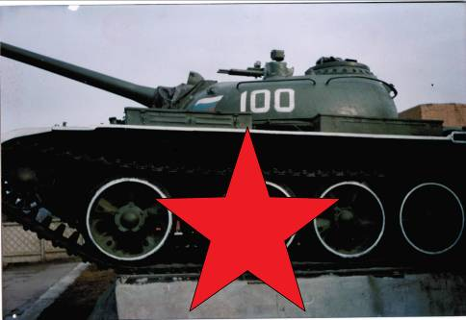
Дивизион
Наша дивизия.
Да, она действительно наша, родная, пятовская .Многие годы мы вместе росли и сейчас помним солдат и офицеров, некоторые из которых до сих пор живут в нашем городке. А многие выходят на сайте в интернете. И каждое празднование 23 февраля начиналось на подмостках ГДО нашей дивизии. А как же всё начиналось? И об этом мы не смеем забывать. В школьном музее собран материал о создании дивизии и о её боевом пути. С ним я и хочу вас познакомить.
В соответствии с приказом замнаркома обороны и командующего Сибирского ВО № 0093 от 9 декабря 1941 года в г. Томске 16 декабря 1941 началось формирование нашей дивизии. Боевой путь дивизии начался под станцией Касторная 1 июля 1942 года, с тяжёлых оборонительных боёв с немецкими войсками, которые перешли в наступление и развивая удар на Воронеж пытались обходом с юго-востока овладеть Москвой. Дивизия получила задачу любой ценой задержать немецкие войска, прикрыть отход частей Красной Армии , облегчить им возможность привести себя в порядок и занять подготовительные рубежи. Выполняя задачу, дивизия железным кольцом противотанкового района опоясала Касторонский узел, приготовившись стоять насмерть. В эти дни отличился личный состав артиллерийской батареи, которой командовал лейтенант Шукшин. Имея одно исправное орудие,

воины смело вступили в бой с 30 немецкими танками, и вышли победителями, уничтожив 14 немецких танков, 4 автомашины и более 100 гитлеровцев. Лейтенанту Шукшину Илье Захаровичу, указом Президиума Верховного Совета СССР было присвоено звание Героя Советского Союза. Начались тяжёлые и ожесточенный бои, по обороне города с отборными немецко - фашистскими войсками, рвавшимися к Волге. В этот период в частях дивизии развернулось снайперское, всего только снайперами дивизии было уничтожено в этих боях до 1500 солдат и офицеров противника.
Войны дивизии стояли на смерть на Восточных склонах главной высоты России Мамаевом кургане, внесли свой достойный вклад в разгром группировки немецких войск засевших в Сталинграде. Перейдя в наступление части дивизии 11 января 1943 года полностью овладели господствующей высотой города. Захватив укреп
лённый опорный пункт противника на Мамаевом кургане, уничтожив при этом до 1000 солдат и офицеров противника в боях за высоту, героически действовал капитан Перекопов, лично водивший в атаку бойцов на вражеские укрепления. Красноармеец Марьин уничтожили гранатами в одном бою 6 миномётов противника, 2 пулемёта и 17 солдат и офицеров…
Не перечесть на этих страницах всех героев этой страшной войны. И долгие послевоенные годы дивизия несла гордо своё знамя. На основании директивы Первого Заместителя Главнокомандующего ОВС СНГ № 314/0350 от 16 марта 1992 года место дислокации дивизии Дальневосточный военный округ, город Сковородино Амурской области. Расформирована дивизия в 2002 году.

Колесников Стас, ученик 9 класса, по материалам школьного музея.
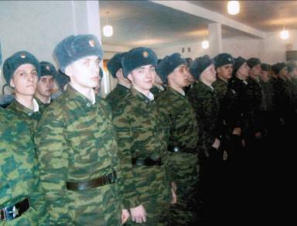
Из солдатского альбома.
Солдатский юмор.

Старшина -как мать родная,
Ротный – как отец родной.
Ах зачем семья такая,
Лучше буду сиротой.

Дембель неизбежен!!!
Сказал «дух», вытирая пот , половой тряпкой.

Цветы растут в садах, а юность в сапогах.

Армейская жизнь- это борьба...
До обеда - с голодом,
После обеда - со сном.

Только сон приблизит нас,
К увольнению в запас.

Девушка, дождавшаяся солдата с армии - это музейная редкость.

Гилёв Виктор, ученик 8 класса.
Из солдатского письма.
Воспоминанья матерей.
В комнате игрушки,
Расставлены по полкам.
Белки, зайцы, хрюшки,
Даже ёж в иголках.

Время пролетело,
Новые игрушки,
Танки и машинки,
Корабли и пушки.

Время вновь проходит,
Снова перемены.
Телефон мобильный,
Плеер, фан на стенах.

Дни неумолимо
Пролетают мимо.
Компьютер вот на полке.
Где же ёж, в иголках?

Пролетят мгновенья,
Станешь ты солдатом.
И пройдёшь по плацу,
Строем, с автоматом.

И твои игрушки,
В комнате на полке.
Мне напомнят годы,
Когда ты был ребёнком.
Реклама. Информация. Объявления.
22 февраля в 15часов, в МОУ СОШ № 1, состоится вечер посвящённый «Дню защитника Отечества».
Приглашаем всех желающих.
***
23 февраля выходной день. Счастливого праздника!
На территории стадиона МОУ СОШ № 1 действует каток. Приглашаем провести праздник на коньках.
***
Для мальчиков 1 школы, в честь праздника, отменяются
домашние задания.
Праздник всех мужчин.
Не верьте тому, кто отчаянно доказывает, что праздник 23 февраля является исключительно военным. Задумайтесь над формулировкой - День защитника Отечества. Им может быть кто угодно, начиная с программиста и заканчивая фермером, который не побоится постоять за себя, честь своей семьи и отечество. Это праздник настоящих мужчин, которые окружают нас повсеместно, ежедневно помогая нам справиться с различными житейскими проблемами. Так сделаем этот день счастливым и радостным для каждого из них!

портянки мотать. В сапогах уже как в кроссовках, привык. Очень скучаю по всем, но начал привыкать, домой уже так не тянет. Здесь весело, только не всегда. Уже почти две недели служу. Ладно мам, я буду заканчивать. Сейчас на ужин идти. Скучаю.
Ваш сын-рядовой, командир танка Т-62.

PS: «Вечно я буду охранять, ту женщину, чьё имя мать!»
Привет мам! У меня всё нормально. Солдат спит, служба идёт. Буду командиром танка Т-62, возможно получу сержанта. Кормят здесь нормально. Научился за 45 секунд одеваться и за 7 секунд ложиться спать, подшиваться и
Издатель: МОУ СОШ № 1
Редактор: Е.И.Колесникова.
Дизайн: С.Ю.Колесников.

Адрес: Амурская область, г.Сковородино, улица Василевского дом 20, МОУ СОШ №1.Телефон: 43-2-82

